四川中衡检测技术有限
报告书信息网上公示内容填报表 ZLJL/43-01
报告书名称 | 川中油德能源有限公司八角加油站职业病危害定期检测
用人单位名称 | 川中油德能源有限公司八角加油站 |  | 联系人 | 张慧
用人单位地址 | 四川省绵阳市盐亭县八角镇口万灵村一社
技术服务项目组成员 | 袁青林、钟睿
现场调查人员 | 袁青林、钟睿 | 现场调查时间及照片 | 2023.8.21 | 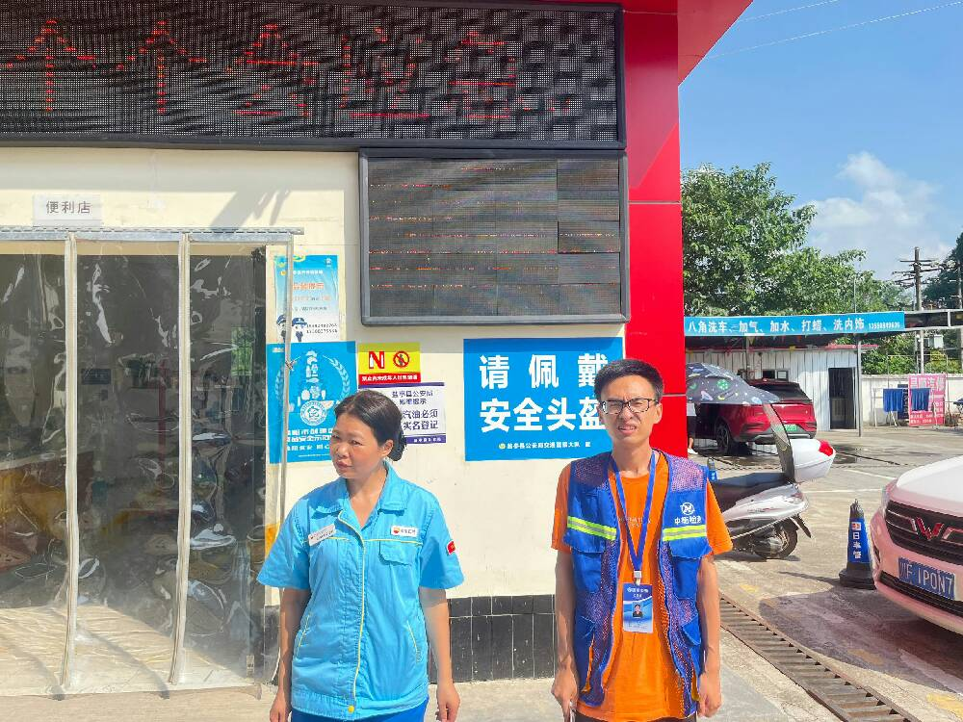
现场采样人员 | 袁青林、钟睿 | 现场采样时间及照片 | 2023.8.22 | 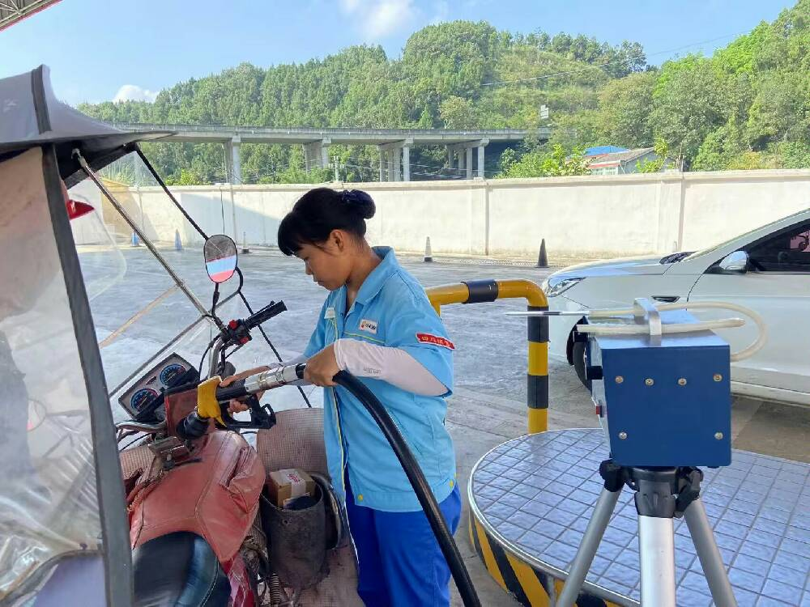
现场检测人员 | 袁青林、钟睿 | 现场检测时间及照片 | 2023.8.22
用人单位陪同人员 | 张慧

